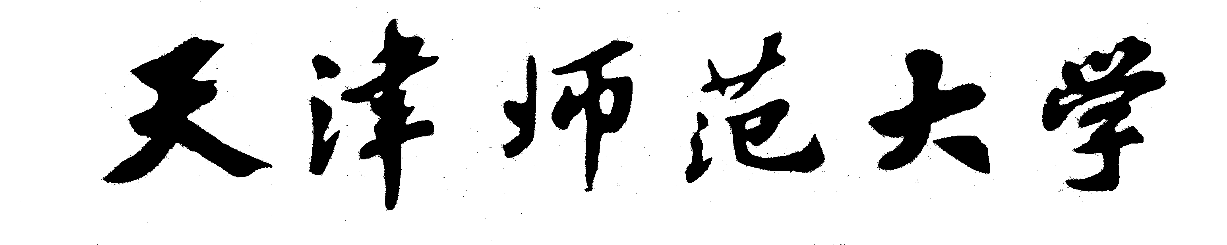

教 育 硕 士 专 业 学 位 研 究 生 培 养 情 况 表

研究生姓名：
系 别：
学科、专业：
研究方向：
入学时间：
毕业时间：
导师姓名：

目 录
- 基本情况
- 研究生培养计划
- 学习课程及成绩考核记录
- 教学实习
- 专业调查或实习
- 科学研究
- 毕业论文答辩基本情况
- 毕业论文答辩情况记录表（共 页）
- 天津师范大学研究生毕业论文指导老师学术评议书（共 页）
- 天津师范大学研究生毕业论文评阅意见书（共 页）

注：此表一式两份。待该生毕业后，一份存入该生的人事档案内，一份存入该生的学籍档案中

1、基本情况
姓 名 |  |  | 性 别 |  |  |  | 民 族
政治面目 |  |  | 出生  年月日
家庭出身 |  |  | 本 人  成 分 |  |  |  | 婚 否
入学时间 |  |  | 籍 贯
毕 大学
入学前最 年 业于 系 专业（修业 年）
后学历： 肆 学院
入学前工作 工作级别
岗位及职务： 及金额：
详细通讯处：
入学考试  成 绩 | 政 治 | 外语（） |  |  |  |  |  |  |  |  |  |  |  | 总平均分
规定学习年限和
变动原因
在校期间何时担任何职务
在校期间的
奖 惩
毕业时间及  分配去向 |  |  |  |  |  |  |  | 毕 业  证 号
2、研究生培养计划
课程名称 | 学分 | 课 内  学 时 | 总学时 | 进 度 安 排 |  |  |  |  |  | 检 查方 式
 |  |  |  | 第一学年 |  | 第二学年 |  | 第三学年 |  | 检 查方 式
 |  |  |  | 1 | 2 | 3 | 4 | 5 | 6 | 检 查方 式
第一外国语
第二外国语
政治理论课
生产劳动 |  |  |  |  |  |  |  |  |  | 小结
教学实习 |  |  |  |  |  |  |  |  |  | 鉴定
科学研究 |  |  |  |  |  |  |  |  |  | 小结
毕业论文 |  |  |  |  |  |  |  |  |  | 答辩
小 计

指导教师 教研室主任 系主任
3、学习课程及成绩考核纪录
学期 学年 | 第一学期 |  | 第二学期 |  | 第三学期
课程名称 | 1 | 2 | 3 | 4 | 5 | 6
第一外国语（）
第二外国语（）
政治理论课
备 注
4、教学实习
起 止 时 间 |  | 实习指导教师
内 容：

完成情况： （包括成绩及评语）

实习指导教师签名：

年 月 日
5、专业调查或实习
起 止 时 间 |  | 内 容 |  | 完成情况 （包括成绩及评语 ）

6、科学研究
起 止 时 间 |  | 内 容 |  | 完成情况 （包括成绩及评语 ）
7、毕业论文答辩基本情况
毕业论文题目 |  |  |  |  | 毕业论文  成 绩
论 文 工 作  起 止 日 期 |  |  |  |  | 论文答辩  时 间
秘

书

毕业论文答辩委员会决议（包括评语、答辩成绩及无记名投票结果）

答辩委员会
主任签名

年 月 日
表  决  结  果 | 通过票数  不通过票数
学位评定分委员会关于授予学位的建议：（注：有硕士学位授予权的专业分委会填写）

学位评定分委员会主席（签章）

年 月 日
备注：

8、毕业论文答辩情况记录表
研究生姓名 |  |  | 学科专业 |  | 研究方向
毕业论文题目 |  |  |  |  | 导师姓名
答辩情况记录：（提出的问题及答辩主要情况）

记录人签字：

年 月 日
贴

表

决

票

处
9、天津师范大学研究生毕业论文指导教师学术评议书
研究生姓名 |  | 专业 |  | 研究方向
论文题目
指导教师对论文的学术评语：

指导教师（签章）

年 月 日

